**МИНИСТЕРСТВО НАУКИ И ВЫСШЕГО ОБРАЗОВАНИЯ РОССИЙСКОЙ ФЕДЕРАЦИИ**

**ФЕДЕРАЛЬНОЕ ГОСУДАРСТВЕННОЕ БЮДЖЕТНОЕ ОБРАЗОВАТЕЛЬНОЕ**

**УЧРЕЖДЕНИЕ ВЫСШЕГО ОБРАЗОВАНИЯ**

**«МОСКОВСКИЙ АВИАЦИОННЫЙ ИНСТИТУТ**

**(национальный исследовательский университет)»**

Институт №3 «Системы управления, информатика и электроэнергетика»

Кафедра 311 «Прикладные программные средства и математические методы»

**ЛАБОРАТОРНАЯ РАБОТА №5**

**по дисциплине:**

**«Проектирование информационных систем»**

Выполнил:

Студент гр. М3О-216Б-21

Лошаков Иван Евгеньевич

Подпись:_____________________

Научный руководитель:

к.т.н. доцент

Смирнов Владимир Юрьевич

Подпись руководителя:__________

**Содержание**

Цель лабораторной работы (Вариант 1) 3

Парсинг сайта 4

Создание графического интерфейса 5

Вывод 6

Список литературы 7

# Цель лабораторной работы (Вариант 1)

Разработать программу для online чтения курсов валют.

Данная программа должна получать и показывать значения текущих курсов валют по выбору пользователя. Информация о курсах валют должна автоматически считываться с сайта [www.rbc.ru](http://www.rbc.ru) ссылка «Курсы ЦБ РФ» (<http://stock.rbc.ru/demo/cb.0/intraday/>).

Выбор валюты и получение значение курса должно выполняться непосредственно в разработанной программе, как потенциальной части экономической ИС.

Вариант 1. Необходимо реализовать показ курсов одной из трех валют заранее установленных в программе по выбору пользователя.

Вариант 2. Необходимо реализовать показ курсов любых валют из списка валют по вышеуказанной ссылке.

# Парсинг сайта

Для получения значений валют были использованы библиотеки requests и BeautifulSoup. С их помощью можно легко получить данные практически с любого веб-сайта.

В данном фрагменте кода были подключены вышеуказанные библиотеки, определены ссылки на конкретные валюты и создана функция, возвращающая значения определенных валют.

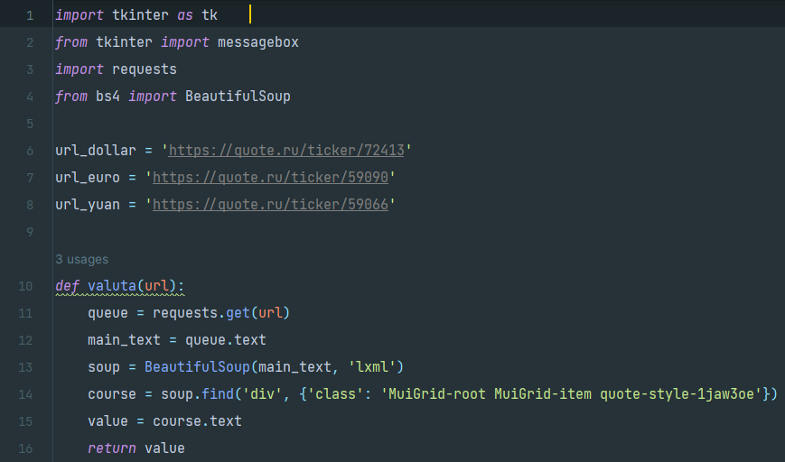

Рис. 1 – создание вышеуказанной функции и ввод ссылок

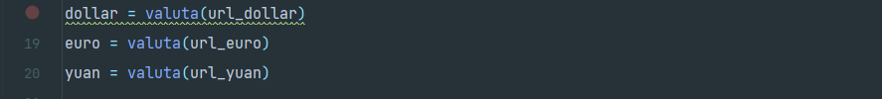

Рис. 2 – Присваивание переменным текущих значений валют

# Создание графического интерфейса

Для создания графического интерфейса была использована библиотека tkinter. Было создано приложение с 3 кнопками на выбор.

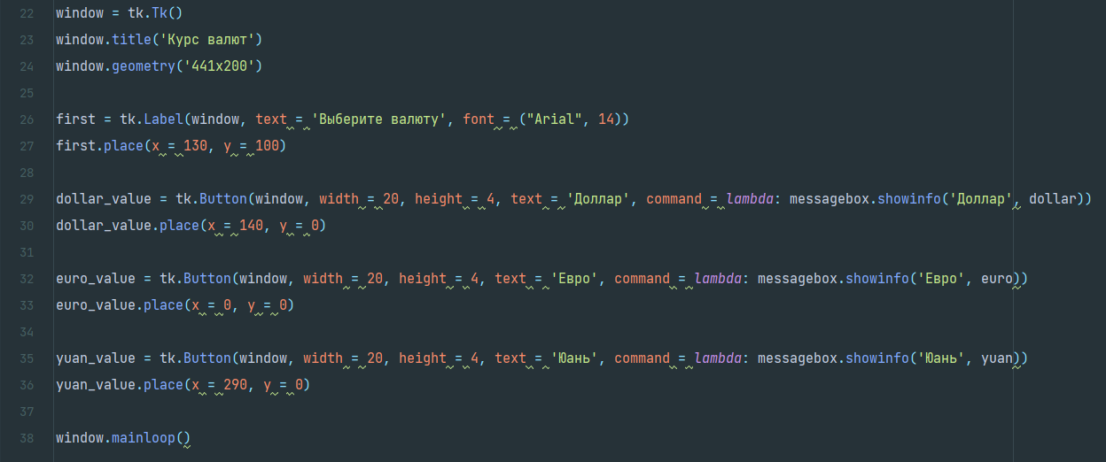

Рис. 3 – Создание диалогового окна

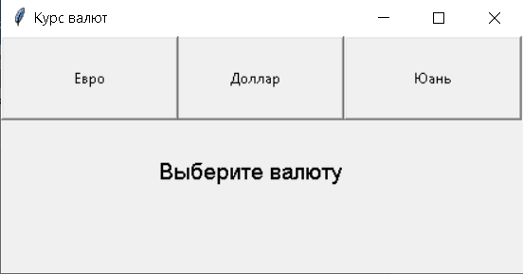

Рис.4 – Вид приложения

# Вывод

В результате лабораторной работы был получен опыт в парсировании данных с сайта и выводе этих данных пользователю.

# Список литературы

* <https://requests.readthedocs.io/en/latest/index.html>- Документация к requests;
* <https://beautiful-soup-4.readthedocs.io/en/latest/> – Документация к BeautifulSoup.